КГУ Мичуринская средняя общеобразовательная школа - сад

«Утверждаю»

Завуч по УЧ____________Бочкарева Н.Б.

Открытый урок

по информатике

На тему:

«Действие над фрагментами

в графическом редакторе PAINT»

(5 класс)

Подготовила учитель информатики: Кадырова А.Б.

2014-2015 учебный год

Открытый урок по теме:

"Действия над фрагментами рисунка в программе Paint"

5 класс 22.01.2015 учебный год
Оборудование: компьютерный класс, оснащенный современной компьютерной техникой, лицензионным программным обеспечением. Компьютеры образуют локальную вычислительную сеть. На рабочих станциях установлена операционная система Windows XP, с пакетом стандартных программ.
Время: 45 минут.
Цели урока:
Воспитательная: воспитание информационной и алгоритмической культуры.
Учебная: повторить и обобщить материал ранее изученных тем, усвоить новые определения, приобрести навыки выделения и копирования фрагментов рисунка.
Развивающая: развитие логического мышления, познавательного интереса.

Предварительная подготовка учащихся: материал, изученный на предыдущих уроках информатики;
Предварительная подготовка учителя: изучение материала урока, написание конспекта, создание презентации, создание теста, подготовка видеофрагмента;

Дидактические основы урока:
Методы обучения: словесные, наглядные, практические.
Тип урока: объяснение нового материала;
Формы учебной работы учащихся: фронтальная, индивидуальная работа.

Оборудование: ПК, проектор, интерактивная доска (или экран), компьютеры, тетради, презентация.

План урока.
- Организационный момент – 3 мин.
- Повторение – 5 мин.
- Изучение нового материала – 10 мин.
- Физкультминутка – 5 мин.
- Практическая работа – 15 мин.
- Опрос по теме – 3 мин.
- Постановка и пояснение домашнего задания – 2 мин.
- Подведение итогов урока и оценивание деятельности учащихся – 2 мин.

Ход урока

1. Организационный момент (Психологический настрой учащихся).
Приветствие учеников. Проверка готовности к уроку. Распределение вспомогательных материалов.

2. Повторение.
Учитель задает вопросы по пройденным темам.

Вопросы:
- Какая программа в компьютере позволяет нам работать с графикой?
Paint.
2. Как открыть графический редактор Paint
Пуск – программы – стандартные – Paint.
- Какие инструменты в графическом редакторе вы знаете?
Выделение, кисть, распылитель, заливка, линия, прямоугольник …
- Как отменить неверное действие?
Правка – Отменить. Три действия.
- Расскажите, как правильно сохранить рисунок.
Файл – сохранить – выбрать папку – ввести имя файла …
- Расскажите, как открыть рисунок, записанный на диске.
Файл – Открыть – указать папку – указать файл.
- Поясните понятие редактирования компьютерного рисунка?
Редактирование – исправление, добавление фрагментов.
- Изучение нового материала:

Ребята давайте с вами разберем слово Фрагмент. Как вы это слово понимаете?

Кто мне скажет? Молодцы!!!!

Понятие фрагмента:

- В латинском языке в первоначальном значении это слово употреблялось для названия кусков разбитой глиняной посуды, но позднее фрагментами стали называть сохранившиеся остатки литературных памятников, произведений искусства (рукописей, скульптур, архитектурных сооружений).

- Это слово вошло во многие современные языки, используемое как синоним части (фрагмент фильма, фрагмент тела, фрагмент сна).

Фрагмент рисунка:
- Фрагмент рисунка –
выделенная область графического изображения
- Как вы считаете, какие слова
в этом определении являются
главными, ключевыми?
(Выделенная область)
- Обрати внимание!!!
Фрагмент компьютерного
рисунка – это не просто его часть, а специальным образом выделенная область.
- Для дальнейшей работы нам необходимо запомнить главное правило:
выдели объект и выполни над ним действие.
Действия с фрагментами рисунка:
- перемещение
- копирование
- удаление

Инструменты выделения:

Выделение бывает:
- прямоугольной области
- произвольной области

Выделение бывает:
- с фоном (используем Выделить)
- без фона (прозрачное выделение)

- Выделение прямоугольником используется, когда под выделение не попадают другие части рисунка.
- Выделение произвольной области можно сравнить с карандашом, которым мы обрисовываем фигуру, которую необходимо выделить.
Чтобы скопировать и вставить фрагмент рисунка необходимо:
- В наборе инструментов выбрать “Выделение”, чтобы выделить прямоугольную область, либо “Выделение произвольной области”, чтобы выделить область произвольной формы.
- Перетащить указатель, чтобы определить область, которую требуется скопировать.
- Выбрать способ вставки:
- для использования непрозрачного фона;
- для использования прозрачного фона.
- В меню Правка выбрать команду Копировать.
- В меню Правка выбрать команду Вставить.
- Перетащить выделенный фрагмент на новое место.

4. Физкультминутка.

5. Практическая работа

1. Рисуем вместе с PAINT - Бабочку.

2. Практическая работа по учебнику.

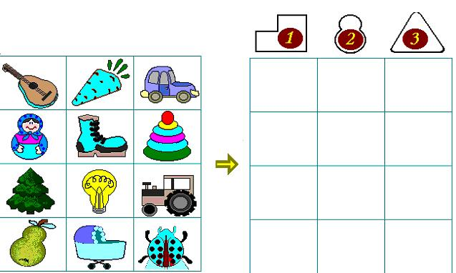
3. С помощью Activ Studio распределить рисунки по фигурам

6. Опрос по теме.
Сколько инструментов в графическом редакторе Paint позволят нам выделить фрагмент рисунка?
Как называются инструменты, предназначенные для выделения фрагмента рисунка?
Что необходимо сделать для выделения фрагмента рисунка?
Какие действия необходимо предпринять для переноса фрагмента рисунка?
Какие команды необходимо выполнить для создания копии фрагмента рисунка?

7. Постановка и пояснение домашнего задания – 3 мин.

8. Подведение итогов урока и оценивание деятельности учащихся.

Психологический настрой к уроку информатика

Дерево достижений
Педагог.

Обратите внимание на наше одинокое дерево. У каждого из вас есть листочки разного цвета. Я попрошу вас взять один из них (любого цвета) и помочь нашему дереву покрыться разноцветной листвой.

Те, кто выбрал зеленый лист, ожидает успех на сегодняшнем занятии.
Те, кто выбрал
Красный, — желают общаться.
Желтый — проявят активность.
Синий — будут настойчивы.

Помните, что красота дерева зависит от вас, ваших стремлений и ожиданий.

